**Ngày soạn: .../.../...**

**Ngày dạy: .../.../...**

**BÀI 2: TỌA ĐỘ CỦA MỘT ĐIỂM VÀ ĐỒ THỊ HÀM SỐ (4 tiết)**

**I.** **MỤC TIÊU**:

**1. Về kiến thức:**Sau khi học xong bài này, học sinh có khả năng:

- Xác định được tọa độ của một điểm trên mặt phẳng tọa độ.

- Xác định được một điểm trên mặt phẳng tọa độ khi biết tọa độ của nó.

- Nhận biết được đồ thị hàm số.

**2. Về năng lực**

**\* Năng lực chung:**

- Năng lực tự chủ và tự học trong tìm tòi khám phá.

- Năng lực giao tiếp và hợp tác trong trình bày, thảo luận và làm việc nhóm.

- Năng lực giải quyết vấn đề và sáng tạo trong thực hành, vận dụng.

**\* Năng lực đặc thù:** Tư duy và lập luận toán học, mô hình hóa toán học, giao tiếp toán học.

**3. Về phẩm chất**

- Cóý thức học tập, ý thức tìm tòi, khám phá và sáng tạo, có ý thức làm việc nhóm.

- Chăm chỉ tích cực xây dựng bài, có trách nhiệm, chủ động chiếm lĩnh kiến thức theo sự hướng dẫn của GV.

- Hình thành tư duy logic, lập luận chặt chẽ và linh hoạt trong quá trình suy nghĩ; biết tích hợp toán học và cuộc sống.

**II. THIẾT BỊ DẠY HỌC VÀ HỌC LIỆU**

**1. Giáo viên:** SGK, SGV, Tài liệu giảng dạy, giáo án PPT, chuẩn bị đồ dùng dạy học.

**2. Học sinh:** SGK, SBT, vở ghi, giấy nháp, đồ dùng học tập (bút, thước...), ôn tập lại kiến thức cũ về hàm số, chuẩn bị đồ dùng học tập.

**III. TIẾN TRÌNH DẠY HỌC**

**1. Hoạt động 1: Mở đầu**

**a) Mục tiêu:**

- HS có cơ hội trải nghiệm, thảo luận về cách xác định một điểm trên mặt phẳng tọa độ thông qua tình huống xác định vị trí quân cờ trên bàn cờ.

- Tạo hứng thú cho HS, gợi động cơ học tập.

**b) Nội dung:** HS thực hiện giải bài tập khởi động của GV và thảo luận trả lời câu hỏi theo ý kiến cá nhân.

**c) Sản phẩm:** HS giải được bài toán khởi động và trả lời câu hỏi mở đầu theo suy nghĩ cá nhân.

**d) Tổ chức thực hiện:**

**Bước 1: GV giao nhiệm vụ học tập:**

- GV chiếu Slide, đặt vấn đề, dẫn dắt qua câu hỏi khởi động:

*Bạn Cúc mới học chơi cờ vua. Em hãy tìm giúp bạn:*

* *Quân Hậu Trắng đang ở giao của các cột nào và hàng nào?*
* *Tại giao của cột b và hàng 8 là quân gì?*

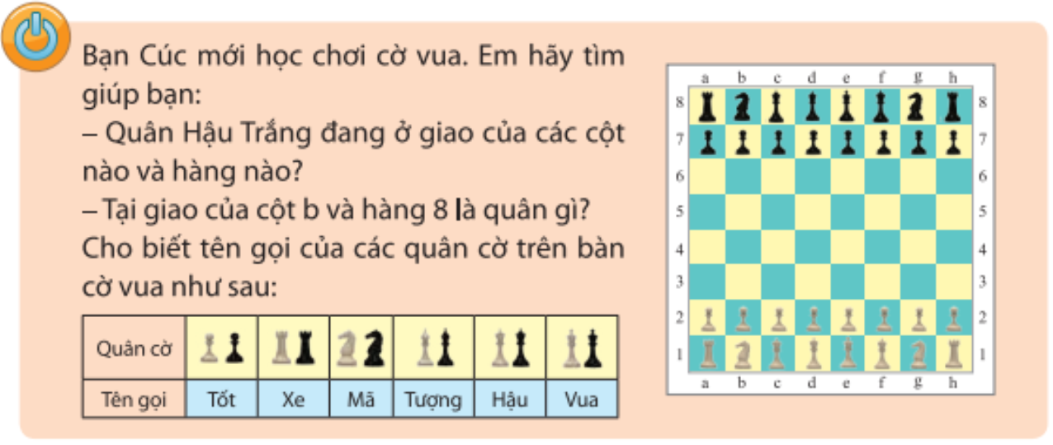

**Bước 2: HS thực hiện nhiệm vụ:** GV nêu câu hỏi, HS trả lời, lớp nhận xét.

**Bước 3: Báo cáo, thảo luận:**

- GV gọi một vài HS phát biểu ý kiến.

- Các HS khác chú ý nghe, nhận xét, bổ sung.

**Bước 6: Kết luận, nhận định:** GV đánh giá kết quả của HS, trên cơ sở đó dẫn dắt HS vào bài học mới: “Để biết câu trả lời của chúng ta đúng hay sai, cách xác định tọa độ của một điểm trên mặt phẳng tọa độ như thế nào, chúng ta sẽ tìm hiểu bài hôm nay.”.

$⇒$**Bài 2: Tọa độ của một điểm và đồ thị hàm số.**

**2.** **Hoạt động 2: Hình thành kiến thức**

**2.1 Hoạt động 2.1: Tọa độ của một điểm**

**a) Mục tiêu:**

HS nhận biết mặt phẳng tọa độ và thực hành xác định tọa độ của một điểm trên mặt phẳng tọa độ để rèn luyện kĩ năng đạt yêu cầu cần đạt.

**b) Nội dung:**

HS tìm hiểu nội dung kiến thức về mặt phẳng tọa độ, tọa độ của một điểm trên mặt phẳng tọa độ và hoàn thành theo các yêu cầu của GV.

**c) Sản phẩm:**

HS giải được **Thực hành 1**; **Vận dụng 1** và các bài tập liên quan đến tọa độ của các điểm.

**d) Tổ chức thực hiện:**

|  |  |
| --- | --- |
| **HOẠT ĐỘNG CỦA GV VÀ HS** | **TIẾN TRÌNH NỘI DUNG** |
| **Bước 1: GV giao nhiệm vụ học tập:**  - GV yêu cầu HS hoạt động cá nhân trả lời câu hỏi, thực hiện **HĐKP1** vào vở cá nhân, sau đó so sánh kết quả với bạn cùng bàn, cùng nhóm.  - GV dẫn dắt, gợi ý sau đó mời đại diện một vài HS trả lời miệng.  - GV dẫn dắt, đặt câu hỏi, từ đó rút ra kết luận trong SGK.  - GV mời một vài HS đọc lại kết luận.  - GV lưu ý cho HS phần ***Chú ý***:  Trên mặt phẳng tọa độ, mỗi điểm P xác định đúng một cặp số .  - GV yêu cầu đọc, hiểu *Ví dụ 1,* GV hướng dẫn, phân tích sau đó HS tự trình bày lại vào vở.  - HS làm bài cá nhân hoàn thành **Thực hành 1, Vận dụng 1** sau đó trao đổi cặp đôi đối chiếu với bạn cùng bàn**.**  **Bước 2: HS thực hiện nhiệm vụ:**  - HS theo dõi SGK, chú ý nghe, hiểu, hoàn thành bài tập vào vở theo yêu cầu.  - HĐ cặp đôi: HS trao đổi, kiểm tra chéo đáp án và sửa sai cho nhau.  - GV: giảng, hướng dẫn, phân tích, trình bày, quan sát và trợ giúp HS.  **Bước 3: Báo cáo, thảo luận:**  - Đại diện HS phát biểu trình bày miệng, trình bày bảng.  - Lớp chú ý nghe, nhận xét, bổ sung.  **Bước 6: Kết luận, nhận định:**  GV tổng quát, nhận xét quá trình hoạt động của các HS, cho HS nhắc lại các khái niệm về mặt phẳng tọa độ, xác định tọa độ một điểm trên mặt phẳng tọa độ. | **1. Tọa độ của một điểm**  ***HĐKP1:***  Qua vị trí A kẻ các đường thẳng vuông góc với hai trục, các đường này cắt Ox tại 4 và cắt Oy tại 8.  Qua vị trí B kẻ các đường thẳng vuông góc với hai trục, các đường này cắt Ox tại -3 và cắt Oy tại 7.  **Thực hành 1:**  Tọa độ của điểm O là: O.  Tọa độ của điểm E là: E.  Tọa độ của điểm F là: F.  **Vận dụng 1:**  Tọa độ vị trí con thuyền là A.  Tọa độ vị trí của hòn đảo là B. |

**2.2 Hoạt động 2.2: Xác định một điểm trên mặt phẳng tọa độ khi biết tọa độ của nó**

**a) Mục tiêu:**

- Giúp HS xác định một điểm trên mặt phẳng tọa độ khi biết tọa độ của nó.

- HS xác định tọa độ một điểm trong thực tế.

**b) Nội dung:**

HS thực hiện các yêu cầu của GV để tìm hiểu và tiếp nhận kiến thức về xác định một điểm trên mặt phẳng tọa độ khi biết tọa độ của nó.

**c) Sản phẩm:**

HS giải được các bài tập **Thực hành 2**, **Vận dụng 2** và có thể giải được các bài tập liên quan.

**d) Tổ chức thực hiện:**

|  |  |
| --- | --- |
| **HOẠT ĐỘNG CỦA GV VÀ HS** | **TIẾN TRÌNH NỘI DUNG** |
| **Bước 1: GV giao nhiệm vụ học tập:**  - GV yêu cầu HS hoạt động cá nhân trả lời câu hỏi, thực hiện **HĐKP2**, sau đó so sánh kết quả với bạn cùng bàn, cùng nhóm. $→$ Từ **HĐKP2,** GV hướng dẫn cách xác định một điểm trên mặt phẳng tọa độ khi biết tọa độ của nó.  - GV lưu ý HS phần **Chú ý:** Trên mặt phẳng tọa độ, mỗi cặp số  xác định một điểm P duy nhất.  - GV cho HS quan sát Hình 7 (SGK) và đọc hiểu *Ví dụ 2* để rõ hơn về cách xác định một điểm trên mặt phẳng tọa độ khi biết tọa độ của nó.  - GV yêu cầu HS tự hoàn thành cá nhân **Thực hành 2** vào vở cá nhân, sau đó trao đổi cặp đôi đối chiếu với bạn cùng bàn.  - GV yêu cầu HS thảo luận nhóm 6 thực hiện **Vận dụng 2** xác định vị trí địa lí trên bản đồ để rèn luyện kĩ năng theo yêu cầu.  **Bước 2: HS thực hiện nhiệm vụ:**  - HS theo dõi SGK, chú ý nghe, tiếp nhận kiến thức xác định một điểm trên mặt phẳng tọa độ khi biết tọa độ của nó, thực hiện lần lượt các yêu cầu của GV, hoạt động nhóm 6, kiểm tra chéo đáp án.  - GV: dẫn dắt, gợi ý và giúp đỡ HS.  **Bước 3: Báo cáo, thảo luận:**  Đại diện HS trình bày phần trả lời. Các HS chú ý theo dõi, nhận xét, bổ sung.  **Bước 6: Kết luận, nhận định:**  GV đánh giá quá trình hoạt động của các nhóm và quá trình học, tiếp thu bài của HS. GV tổng quát lưu ý lại cách xác định một điểm trên mặt phẳng tọa độ khi biết tọa độ của nó và yêu cầu một vài HS ghi nhớ. | **2. Hai góc đối đỉnh**  **HĐKP2:**    **Thực hành 2:** |

**2.3 Hoạt động 2.3: Đồ thị hàm số**

**a) Mục tiêu:**

HS hiểu khái niệm đồ thị hàm số, áp dụng vẽ đồ thị hàm số khi biết tọa độ trong mặt phẳng tọa độ và thông qua đồ thị hàm số hoàn thành bảng giá trị của hàm số.

**b) Nội dung:**

HS quan sát SGK và thực hiện các yêu cầu của GV để tìm hiểu kiến thức về đồ thị hàm số.

**c) Sản phẩm:**

HS ghi nhớ khái niệm đồ thị hàm số và vẽ đồ thị hàm số khi biết tọa độ trong mặt phẳng tọa độ, hoàn thành **Thực hành 3**, **Vận dụng 3**.

**d) Tổ chức thực hiện:**

|  |  |
| --- | --- |
| **HOẠT ĐỘNG CỦA GV VÀ HS** | **TIẾN TRÌNH NỘI DUNG** |
| **Bước 1: GV giao nhiệm vụ học tập:**  - GV yêu cầu HS trả lời **HĐKP3** tại chỗ.  - Từ **HĐKP3**, GV dẫn dắt, hướng dẫn HS xây dựng khái niệm đồ thị hàm số*.*  - GV cho HS đọc, tìm hiểu lời giải và trình bày lại *Ví dụ 3,*  *Ví dụ 4*.  - GV cho HS thực hành vẽ đồ thị hàm số khi biết tọa độ và dựa đồ thị hàm số hoàn thành bảng giá trị của hàm số thông qua các yêu cầu HS tự hoàn thành **Thực hành 3, Vận dụng 3** vào vở cá nhân.  **Bước 2: HS thực hiện nhiệm vụ:**  - HS thực hiện nhiệm vụ thông qua các yêu cầu, điều hành của GV.  - GV: giảng, dẫn dắt, phân tích, quan sát và hỗ trợ HS.  **Bước 3: Báo cáo, thảo luận:**  - HS giơ tay phát biểu, lên bảng trình bày.  - Lớp chú ý nhận xét, bổ sung cho bạn.  **Bước 6: Kết luận, nhận định:**  GV tổng quát lại kiến thức, đánh giá quá trình tiếp thu bài học của lớp, yêu cầu HS hoàn thành ghi vở đầy đủ. | **3. Tính chất của hai góc đối đỉnh**  **HĐKP3:**  Để biểu diễn hàm số  trên mặt phẳng tọa độ, ta vẽ các điểm có tọa độ trong mặt phẳng tọa độ.  **Thực hành 3:**    **Vận dụng 3.**   |  |  |  |  |  |  | | --- | --- | --- | --- | --- | --- | | x | -2 | -1 | 0 | 1 | 2 | | y | 4 | 1 | 0 | 1 | 4 | |

**3. Hoạt động 3 : Luyện tập**

**a) Mục tiêu:** Củng cố kiến thức đã học thông qua bài tập.

**b) Nội dung:** HS chú ý theo dõi SGK, thực hiện lần lượt các yêu cầu của GV.

**c) Sản phẩm học tập:** HS giải quyết được tất cả các bài tập liên quan đến kiến thức đã học.

**d) Tổ chức thực hiện:**

**Bước 1: GV giao nhiệm vụ học tập:**

- GV tổ chức cho HS hoàn thành cá nhân **BT1 ; BT2 ; BT4 ; BT5** (SGK – tr14)vào vở cá nhân.

**Bước 2: HS thực hiện nhiệm vụ:** HS quan sát và chú ý lắng nghe, có thể thảo luận nhóm đôi, tự cá nhân hoàn thành các bài tập GV yêu cầu.

**Bước 3: Báo cáo, thảo luận:** Mỗi bài tập GV mời đại diện một vài HS trình bày miệng/bảng. Các HS khác chú ý hoàn thành bài, theo dõi nhận xét bài các bạn trên bảng.

**Kết quả :**

**Bài tập 1 :**

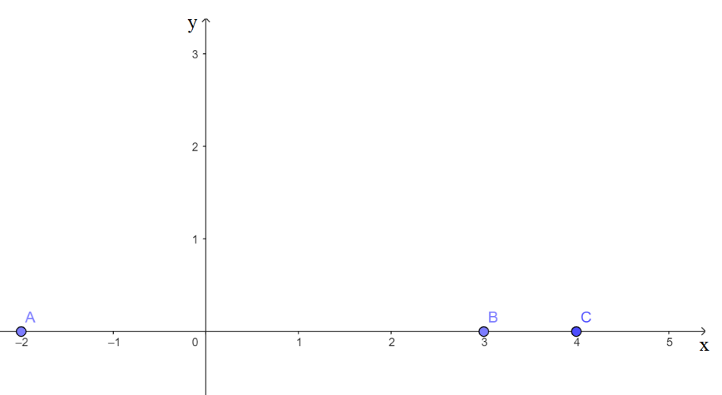

1. Các điểm A, B, C thuộc trục hoành.
2. Một điểm bất kì trên trục hoành có tung độ bằng 0.

**Bài tập 2 :**

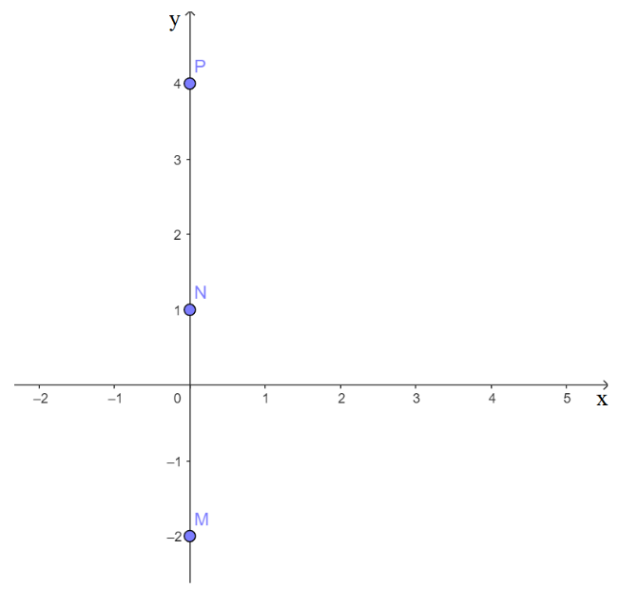

1. Các điểm M, N, P thuộc trung tung.
2. Một điểm ất kì trên trục tung có hoành độ bằng 0.

**Bài tập 4 :**

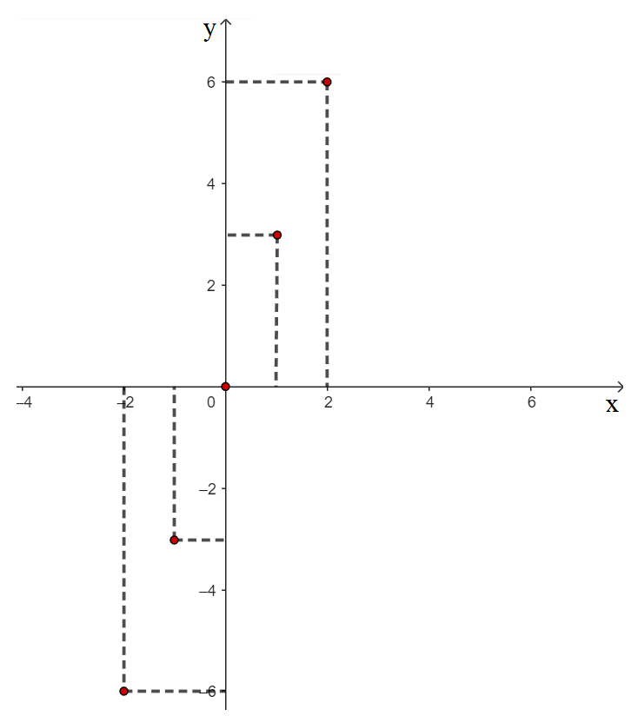

**Bài tập 5 :**

Điểm  và  thuộc đồ thị hàm số .

**Bước 6: Kết luận, nhận định:**

- GV chữa bài, chốt đáp án, tuyên dương các bạn ra kết quả chính xác.

- GV chú ý cho HS các lỗi sai hay mắc phải khi thực hiện tính toán.

**4. Hoạt động 4 : Vận dụng**

**a) Mục tiêu:**

- Học sinh củng cố và nắm vững kiến thức đã học.

- HS thấy sự gần gũi toán học trong cuộc sống, vận dụng kiến thức vào thực tế, rèn luyện tư duy toán học qua việc giải quyết vấn đề toán học

**b) Nội dung:** HSthực hiện làm bài tập vận dụng.

**c) Sản phẩm:** HS hoàn thành đúng bài tập SGK

**d) Tổ chức thực hiện:**

**Bước 1: GV giao nhiệm vụ học tập:**

- GV yêu cầu HS thực hiện **BT 7, BT 8** (SGK – tr14).

**Bước 2: HS thực hiện nhiệm vụ:** HS thực hiện hoàn thành bài tập được giao.

**Bước 3: Báo cáo, thảo luận:** HS giơ tay phát biểu, trình bày câu trả lời.

**Kết quả :**

**Bài tập 7 :**

1. Tọa độ điểm H là : .

Tọa độ điểm D là : .

Tọa độ điểm M là : .

1. Dũng mua nhiều quyển vở nhất.

**Bài tập 8 :** Đồ thị hàm số S theo biến số t được vẽ hình như sau :

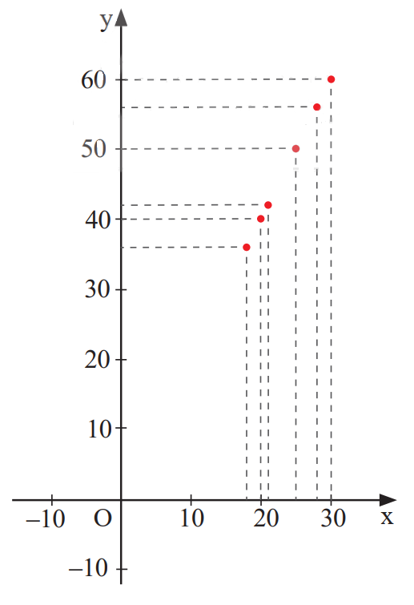

**Bước 6: Kết luận, nhận định:**

GV nhận xét, đánh giá, chuẩn kiến thức và lưu ý thái độ tích cực khi làm bài và lưu ý lại một lần nữa các lỗi sai hay mắc phải cho lớp.

**⏩ Hướng dẫn tự học ở nhà**

- Ghi nhớ kiến thức trong bài.

- Hoàn thành các bài tập trong SBT.

- Chuẩn bị bài mới “ **Bài 3. Hàm số bậc nhất **”.